LOGOPEDSKE VJEŽBE (Nemanja Vukotić,mag.prim.educ.)
UČENIK: M.V. (OOS11)
DATUM: 22.4.2020.

ZADATAK:
1. OPIŠI SLIČICE SVOJIM RIJEČIMA. POMOGNITE UČENIKU UKOLIKO JE POTREBNO.
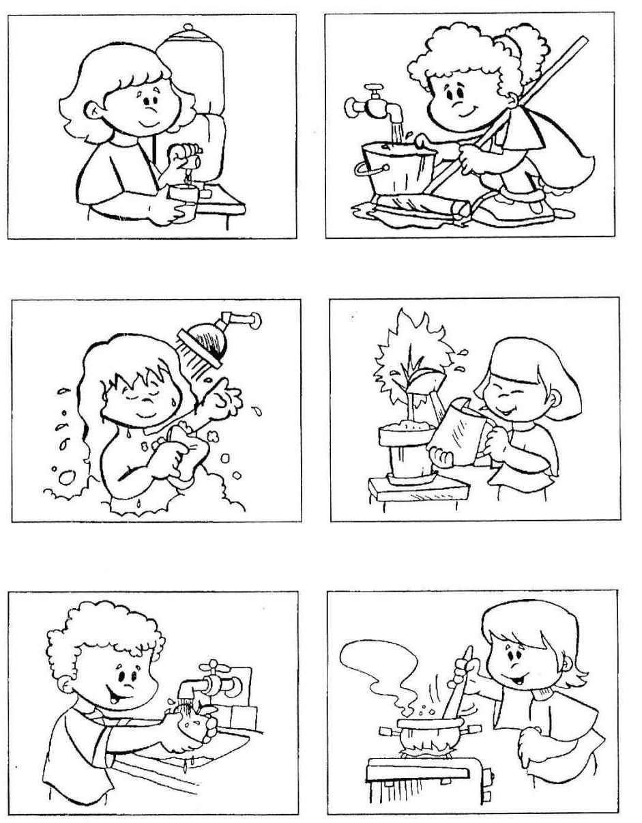

Fotografija preuzeta s weba: http://igramseiucim.com/images/Radni_listovi/mala_knjiga_o_vodi.pdf (str. 7).

2. POGLEDAJTE KRATKI CRTANI FILM: https://www.youtube.com/watch?v=nFpEdidF9Oo

PITAJTE UČENICU KAKO ONA POMAŽE KOD KUĆE ILI DA OKOLIŠ BUDE UREDAN?

PITAJTE UČENICU ZNA LI ŠTO DANAS OBILJEŽAVAMO? DAN PLANETA ZEMLJE (22.4.)

